INFORME DE EVIDENCIA DE APRENDIZAJE
SESIÓN S03: ASOCIACIÓN ORM Y DTO RELACIONADO (MINERO — TRANSACCIÓN ACOPIO ORO)
Estudiante: Faijo Calisaya Helio Paul
Equipo de Desarrollo: Equipo 05 — BomERP Acopio de Oro (bomerp-acopio-oro)
Proyecto de Dominio: Sistema de Control y Acopio de Oro (bomerp-acopio-oro)
Curso / Ciclo: Lenguaje de Programación II (LP2) — Ciclo IV (Semestre 2026-II)
Institución: Universidad Peruana Unión (UPeU) — Campus Juliaca
Rol / Aporte realizado: Mapeo ORM @ManyToOne TransaccionG2-Minero, DTO MineroResumen, validación 404, navegación por filtro y CRUD Minero
Repositorio GitHub: https://github.com/262ciclo4/bomerp

1. Evidencia Técnica por Bloques de Evaluación

Bloque 1: Asociación ORM y DTO Relacionado en Dominio Acopio (25%)
En el dominio de Acopio de Oro, la entidad principal TransaccionG2 (compra presencial de oro fundido) se asoció mediante @ManyToOne con carga perezosa (LAZY) y @JoinColumn(name = "ID_MINERO") hacia la entidad Minero (catálogo maestro). En la respuesta JSON, TransaccionG2Response embebe el DTO MineroResumen (idMinero, documentoIdentidad, nombresApellidos) sin exponer atributos internos ni provocar recursión infinita.
📷 [ ESPACIO PARA CAPTURA 1: CÓDIGO DE TRANSACCIONG2.JAVA CON @MANYTOONE Y 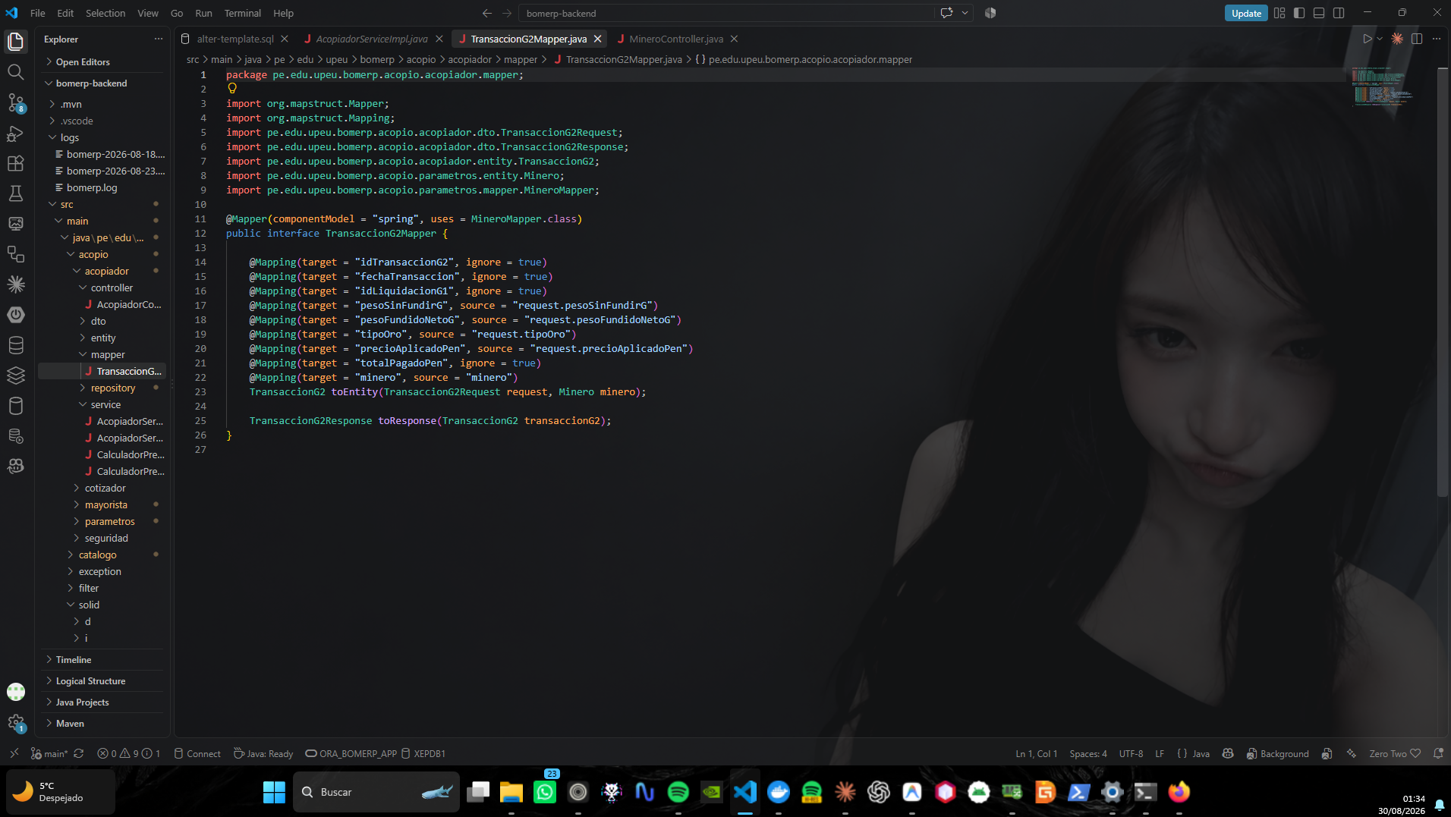@JOINCOLUMN(NAME = 'ID_MINERO') ]
Pegar imagen aquí. Captura de VS Code en bomerp-acopio-oro mostrando la entidad TransaccionG2 y su relación hacia Minero.
(Importante: Mostrar reloj de Windows con fecha/hora y usuario visible)

Explicación técnica 1: La entidad TransaccionG2 mapea la clave foránea ID_MINERO de la tabla BOM_ACOPIO.TRANSACCIONES_G2 mediante @ManyToOne(fetch = FetchType.LAZY), manteniendo la integridad referencial con la tabla BOM_ACOPIO.MINEROS.
📷 [ ESPACIO PARA CAPTURA 2: RESPUESTA GET /API/V1/ACOPIO/TRANSACCIONES CON MINERORESUMEN EMBEBIDO ] 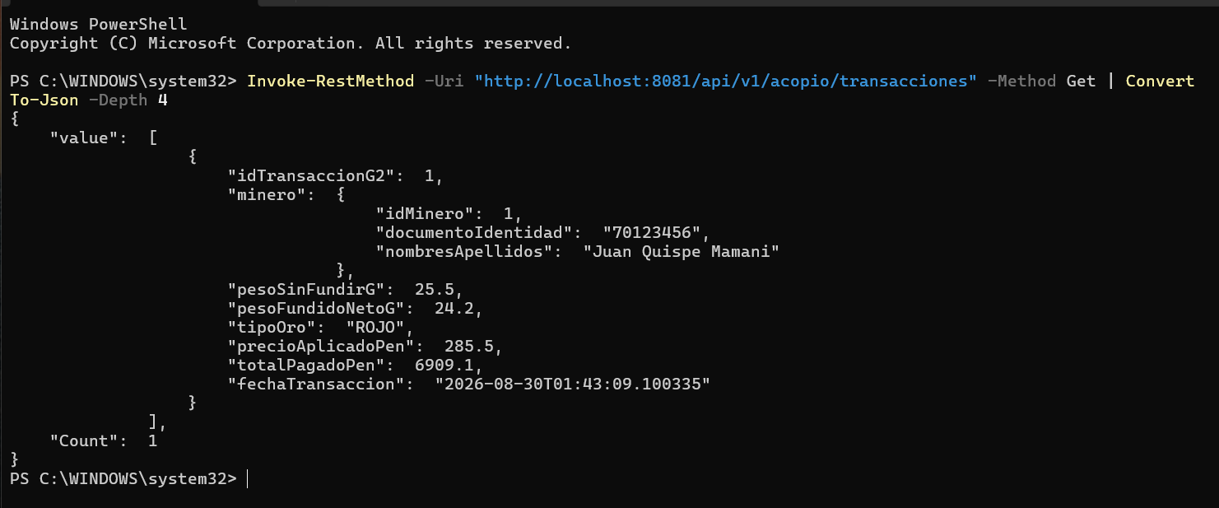
Pegar imagen aquí. Captura de consola o Swagger ejecutando GET /api/v1/acopio/transacciones mostrando el JSON con 'minero': { 'idMinero': 1, 'nombresApellidos': '...' }.
(Importante: Mostrar reloj de Windows con fecha/hora y usuario visible)

Explicación técnica 2: La consulta de transacciones de compra de oro retorna HTTP 200 OK incluyendo la clasificación de oro (Rojo / Verde), peso neto, total pagado y el DTO anidado MineroResumen.

Bloque 2: Validación de Referencias (Respuesta 404 Not Found) (25%)
Al intentar registrar una compra de oro presencial con un idMinero que no existe en el sistema, AcopiadorServiceImpl valida la referencia mediante mineroRepository.findById(request.idMinero()). Al no encontrarlo, lanza ResourceNotFoundException y GlobalExceptionHandler responde de forma controlada HTTP 404 Not Found sin registrar compras huérfanas.
📷 [ ESPACIO PARA CAPTURA 3: POST /API/V1/ACOPIO/TRANSACCIONES CON IDMINERO INEXISTENTE (404 NOT FOUND) ] 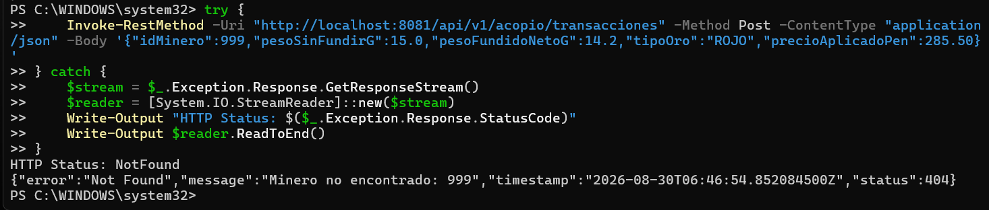
Pegar imagen aquí. Captura ejecutando compra con idMinero: 999 recibiendo 404 Not Found con mensaje 'Minero no encontrado: 999'.
(Importante: Mostrar reloj de Windows con fecha/hora y usuario visible)

Explicación técnica 3: La API rechaza la transacción con HTTP 404 Not Found: {"error": "Not Found", "message": "Minero no encontrado: 999"}, impidiendo inconsistencias financieras en el módulo de compras de oro G2.

Bloque 3: Navegación Controlada por Minero (25%)
Se implementó la navegación controlada a través del endpoint GET /api/v1/acopio/mineros/{id}/transacciones para listar el historial completo de compras de oro realizadas a un minero específico. Valida la existencia del minero respondiendo 404 si el identificador no existe.
📷 [ ESPACIO PARA CAPTURA 4: NAVEGACIÓN CASO VÁLIDO: GET /API/V1/ACOPIO/MINEROS/1/TRANSACCIONES (200 OK) ] 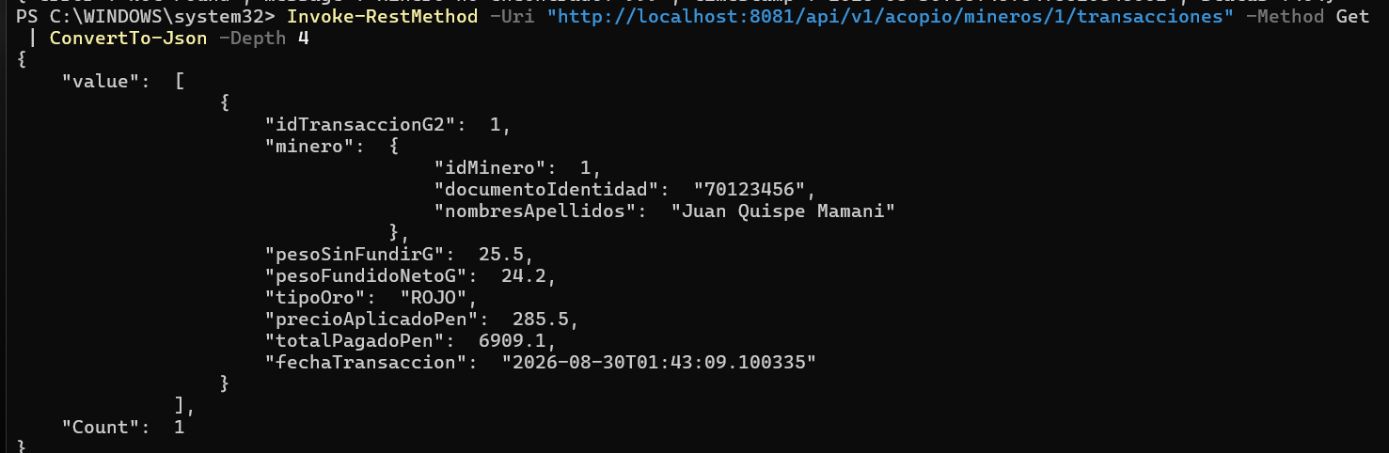
Pegar imagen aquí. Captura mostrando el historial de compras de oro asociadas al minero ID 1.
(Importante: Mostrar reloj de Windows con fecha/hora y usuario visible)

Explicación técnica 4: Petición exitosa que lista las transacciones de oro rojo y verde efectuadas al minero artesanal con ID 1.
📷 [ ESPACIO PARA CAPTURA 5: NAVEGACIÓN CASO INVÁLIDO: GET /API/V1/ACOPIO/MINEROS/999/TRANSACCIONES (404 NOT FOUND) ] 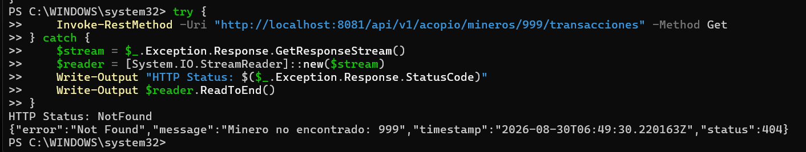
Pegar imagen aquí. Captura mostrando la respuesta 404 Not Found al consultar el historial de un minero inexistente.
(Importante: Mostrar reloj de Windows con fecha/hora y usuario visible)

Explicación técnica 5: Consulta con minero inexistente (id=999) respondiendo 404 Not Found tras la verificación previa en base de datos.

Bloque 4: CRUD de Mineros y Verificación de Límites Modulares (25%)
El módulo de Parámetros/Maestros gestiona el CRUD completo del catálogo de Mineros (/api/v1/acopio/mineros: POST, GET, PUT, DELETE) con DTOs inmutables de tipo record, inyección de dependencias por interfaz y separación modular verificada con Spring Modulith.
📷 [ ESPACIO PARA CAPTURA 6: CRUD DE MINERO: REGISTRO (POST) Y LISTADO GENERAL (GET) ]
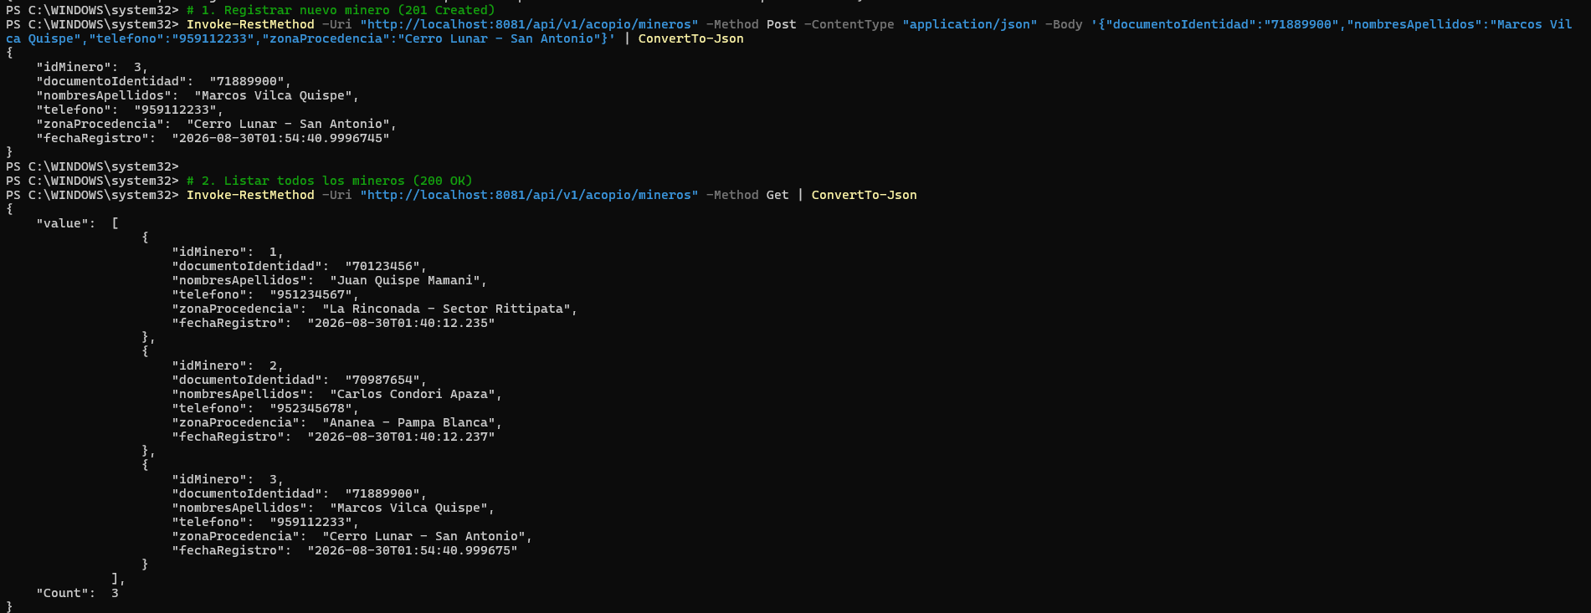
Pegar imagen aquí. Captura ejecutando POST /api/v1/acopio/mineros (201 Created) y GET /api/v1/acopio/mineros (200 OK).
(Importante: Mostrar reloj de Windows con fecha/hora y usuario visible)

Explicación técnica 6: Operaciones CRUD en MineroController con validación de documento de identidad único y zona de procedencia minera.
📷 [ ESPACIO PARA CAPTURA 7: PRUEBAS AUTOMATIZADAS Y MODULARITYTESTS EN VERDE (BUILD SUCCESS) ] 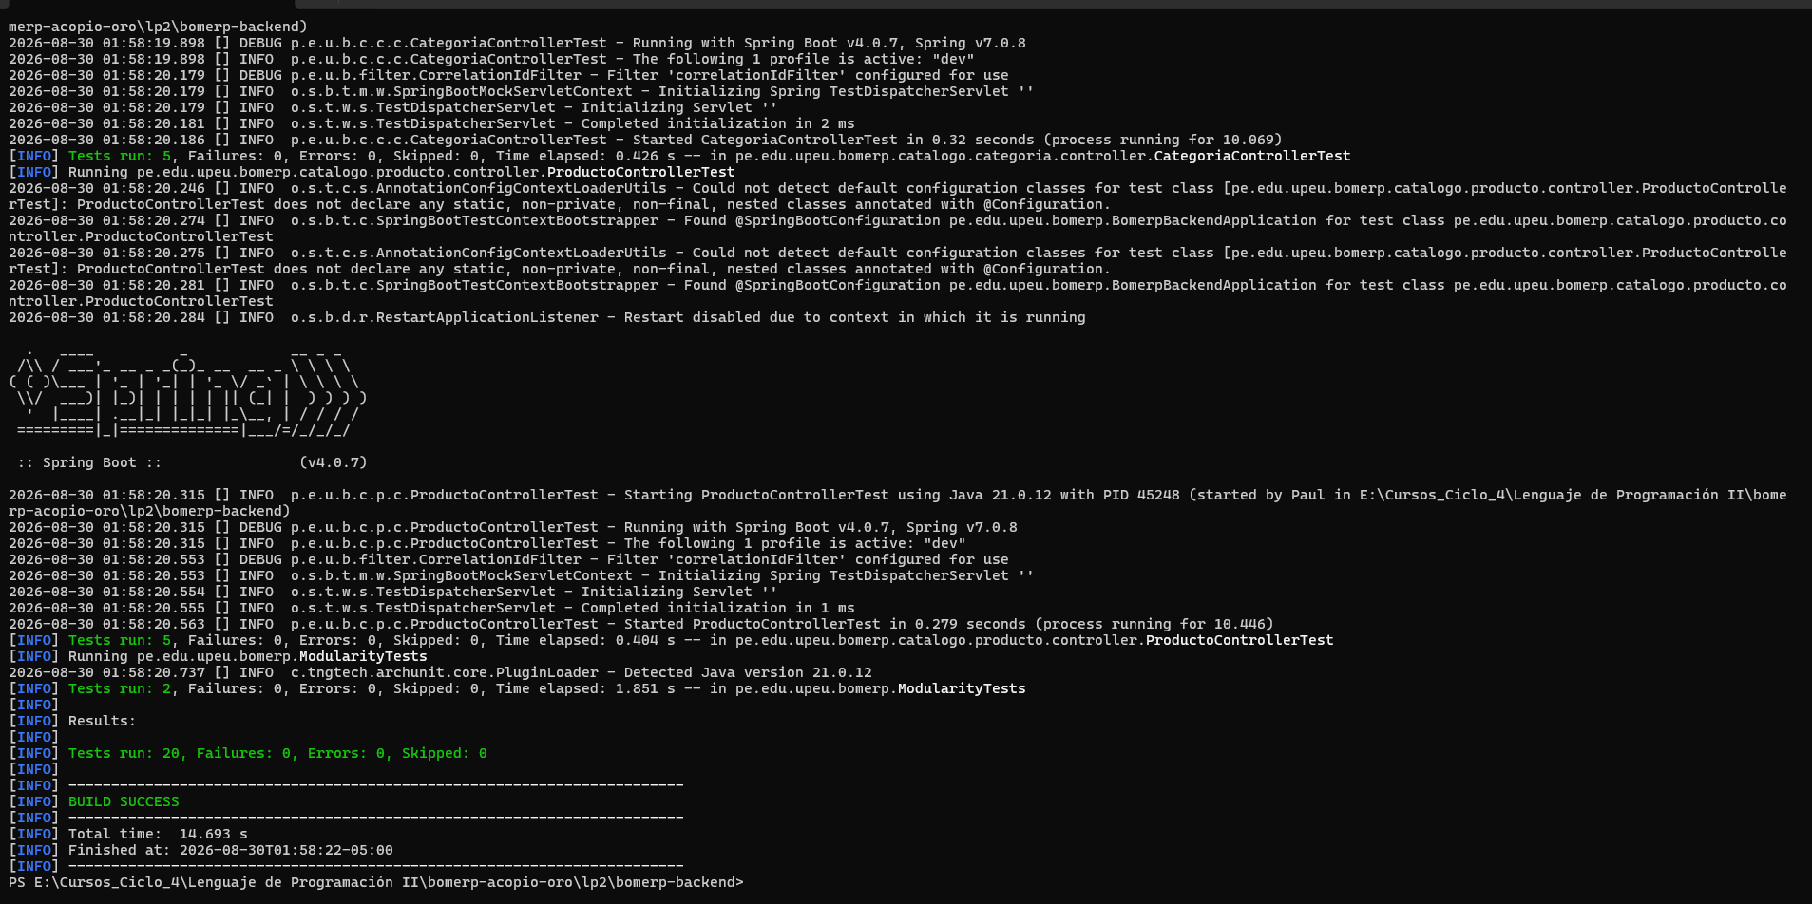
Pegar imagen aquí. Captura de la consola ejecutando mvnw test con todas las pruebas del proyecto bomerp-acopio-oro en verde.
(Importante: Mostrar reloj de Windows con fecha/hora y usuario visible)

Explicación técnica 7: Ejecución exitosa de ModularityTests y pruebas unitarias confirmando que AcopiadorService consume MineroService respetando los límites de paquete y las reglas de arquitectura modular.

2. Error o Hallazgo Técnico Diagnosticado
Hallazgo en la Asociación @ManyToOne entre Módulos y Carga Perezosa (LazyLoading):
Durante el modelado de la relación entre TransaccionG2 (módulo acopiador) y Minero (módulo parametros), al serializar inicialmente la entidad completa en la respuesta JSON se producía LazyInitializationException o serialización de proxies de Hibernate debido a la carga perezosa (FetchType.LAZY). Se diagnosticó y resolvió introduciendo el DTO intermedio MineroResumen dentro de TransaccionG2Response y mapeando los datos explícitamente en TransaccionG2Mapper. Esto garantizó que la transacción no exponga detalles innecesarios del minero y desacopló completamente la serialización JSON del ciclo de vida de la sesión JPA.

3. Reflexión Técnica Breve
¿Por qué la relación entre TransaccionG2 y Minero es unidireccional, y qué problema evita esa decisión?
En el sistema bomerp-acopio-oro, la relación entre TransaccionG2 y Minero se diseñó de forma estrictamente unidireccional (@ManyToOne en TransaccionG2 sin @OneToMany en Minero) para evitar la sobrecarga de memoria y el clásico ciclo de serialización recursiva infinita. Un minero en el centro de acopio puede acumular cientos de transacciones a lo largo de los meses; si Minero tuviera una colección @OneToMany cargada por defecto, consultar un simple dato maestro traería innecesariamente miles de registros financieros a la memoria. Mantener la relación unidireccional y resolver la navegación mediante un endpoint filtrado bajo demanda (GET /mineros/{id}/transacciones) asegura alta eficiencia y bajo acoplamiento arquitectónico.

Anexo: Feedback de la Sesión
Instrumento de retroalimentación individual y metacognición del estudiante.
1. ¿Cuál es el aprendizaje más importante que te llevas de la clase de hoy?
Comprender cómo desacoplar el modelo relacional de base de datos de la API REST usando DTOs relacionados (MineroResumen embebido en TransaccionG2Response) y cómo implementar navegación controlada eficiente.
2. ¿Qué punto de la clase te resultó más confuso o te dejó con dudas?
El impacto del tipo de Fetch (LAZY vs EAGER) al mapear entidades JPA con MapStruct cuando se cruzan límites de paquetes.
3. ¿Tienes alguna pregunta que te gustaría que sea respondida la siguiente clase?
¿Cómo se articulan las transacciones atómicas (@Transactional) cuando una operación de compra actualiza acumulados y stock en diferentes módulos?
4. Sobre tu nivel de comprensión de la clase de hoy, marca una opción:
☑ ¡Entendido! - Lo domino y podría explicarlo.
☐ Más o menos. - Entendí la idea general, pero tengo dudas.
☐ Necesito ayuda. - Me siento perdido/a con este tema.
5. ¿Cómo puedo ayudarte a comprender mejor el tema?
Continuar mostrando ejemplos prácticos de cómo los principios de diseño de software (bajo acoplamiento y DTOs) evitan problemas de rendimiento en bases de datos reales.
6. Pensando en tu participación y esfuerzo en la clase de hoy, ¿cómo te autoevaluarías?
☑ Muy Comprometido/a: Me esforcé al máximo.
☐ Comprometido/a: Sé que podría haberme esforzado un poco más.
☐ Poco Comprometido/a: Hoy no di mi mejor esfuerzo.
7. Mi satisfacción con la clase fue... (califica del 1 al 10):
10 / 10 — Excelente clase práctica y aplicable a nuestro proyecto integrador.

